Kính thưa các bạn
Hôm nay xin đến cùng các bạn vài chuyện đời thường một chuyện dành cho quí bà một dành cho quí ông
1. Mercedes-Benz cho biết họ đang phát triển một loại sơn năng lượng mặt trời cho phép xe điện chạy không cần cắm điện
2. Chính phủ Anh đã xác nhân cấm xăng và dầu vào năm 2030
3. Có thể để thức ăn thừa còn ấm vào tủ lạnh không? Về cơm nguội.
4. Không, Gmail của bạn không thực sự riêng tư—2 cách để tránh điều đó
5. Góc đố vui và câu trả lời
HCD 23-Nov-2024
Nếu các bạn không thấy hình chỉ thấy cái khung trống không hình, thì nên dọc Microsoft Word attached.
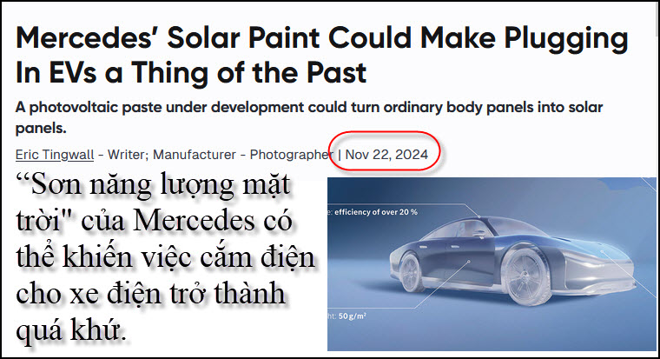
Nguồn tin và chi tiết: https://www.motortrend.com/news/mercedes-benz-solar-paint-tech-demo/?utm_source=flipboard&utm_content=topic/renewableenergy
HCD tóm tắt bản tin:
Một loại “keo dán quang điện” đang được nghiên cứu có thể biến thân xe thành tấm pin mặt trời .
Eric Tingwall Nhà văn Nhà sản xuất Nhiếp ảnh giaNgày 22 tháng 11 năm 2024
Mercedes-Benz cho biết họ đang phát triển một loại sơn năng lượng mặt trời cho phép xe điện chạy không cần cấm điện
Nghe có vẻ như đến từ trí tưởng tượng của một đứa trẻ năm tuổi: Một chiếc hơi được phủ bằng tấm pin mặt trời chạy hoàn toàn bằng năng lượng từ mặt trời. Nghe có vẻ xa vời, nhưng Mercedes-Benz cho biết họ đang phát triển một loại sơn năng lượng mặt trời cho phép xe điện ở những nơi như Los Angeles có thể cung cấp năng lượng cho xe chạy mà không cần cắm điện.

Mercedes trong một buổi giới thiệu công nghệ tương lai tại trung tâm R&D tuần rồi ở Sindelfingen, Đức cho biết Vật liệu “quang điện” ban đầu là dạng sệt sơn lên thân xe thành một lớp chỉ dày 5 micromet—mỏng hơn sợi tóc người. Phủ vật liệu này lên một chiếc SUV cỡ trung sẽ tạo ra 118 feet vuông diện tích nhận ánh nắng mặt trời, tăng hơn gấp ba lần so với 32 feet vuông của mui xe, thu được đủ năng lượng để chạy khoảng 12.500 dặm một năm ở Los Angeles (ngập tràn ánh nắng).
Một thành phố nhiều mây như Stuttgart, Đức, ánh nắng đủ để cung cấp 7.500 dặm một năm. Mercedes không nói chính xác keo dán quang điện được làm từ gì ngoài việc nó không chứa đất hiếm, không có silicon và dựa vào các nguyên liệu thô không độc hại, có sẵn.
Lớp sơn gốc nano cho phép 94 phần trăm năng lượng mặt trời tiếp cận lớp phủ quang điện trong khi cung cấp đầy đủ các lựa chọn màu sắc. Màu tối hơn thu được nhiều năng lượng hơn màu sáng hơn, hiệu suất lên đến 20 phần trăm ngang bằng với các tấm pin mặt trời thương mại hiện nay.
Là một dự án nghiên cứu tiên tiến, vẫn còn quá sớm để biết liệu loại sơn năng lượng mặt trời này có được đưa vào sản xuất hay không, nhưng việc Mercedes công khai nói về nó có nghĩa hy vọng tương lai sẽ có những chiếc xe chạy bằng năng lượng ánh nắng.
HCD: Xe chạy bằng ánh nắng có thể thành sự thật, nó khác hẳn “phát minh” xe chạy bằng nước ruộng của Việt Nam.
Câu hỏi là khác biệt ở chỗ nào? Trả lời thật đơn giản là ánh nắng chứa năng lượng. Anh nắng cũng như than đá dầu hỏa khí hydro, than củi…rơm rạ … chứa năng lượng trong đó. Còn nước ruộng thì “hết năng lượng rồi” vô dụng.
Hạt gạo hạt cơm chứa năng lượng, ăn vào mới có sức, hạt cát hạt sỏi hết năng lượng rồi, an vào không sống được. Cái đó nằm trong ý niệm vể entropy.

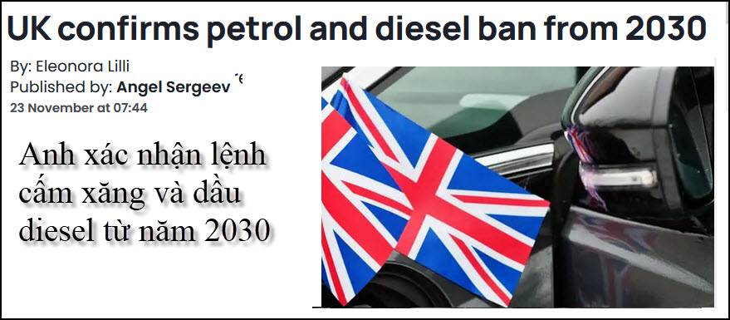
Nguồn tin và chi tiết: https://uk.motor1.com/news/742037/uk-diesel-petrol-ban-2030-confirmed/?utm_source=flipboard&utm_content=other
HCD tóm tắt bản tin:
Chính phủ Anh đã xác nhân cấm xăng và dầu vào năm 2030
Tin tức này đã lan truyền lâu rồi và hôm nay chính phủ do Keir Starmer của Đảng Lao động đứng đầu cho biết họ sẽ không rút lại quyết định. Châu Âu cấm bán xe chạy bằng xăng và dầu diesel mới từ năm 2035,.
Vài ngày trước chúng tôi đã viết rằng vào tháng 10, xe hơi Trung Quốc đã vượt qua xe Fiat tại Anh . Có nhiều lý do cho điều này và một trong số đó là lệnh ZEV mà Anh yêu cầu các nhà sản xuất ô tô phải đạt được 22 phần trăm thị phần bán xe điện trong năm nay, vào tháng 10 , thị trường EV mới đã đạt 21%.
Tại Anh, các nhà sản xuất xe hơi không đạt được mục tiêu của lệnh ZEV sẽ phải nộp phạt. Mức phạt lên tới 15.000 bảng Anh cho mỗi xe.
HCD: Xem ra Âu Châu quan tâm tới xe xăng dầu gây ô nhiểm nhiều hơn những nơi khác (trừ Trung Quốc). Chắc có bạn phản đối phải không, Trung Quốc hiện cố gắng thay xe chạy xăng dầu bằng xe chạy điện càng nhanh càng tốt.

Ở Âu Châu thì Na Uy chạy xe điện nhiều nhất

Còn Mỹ thì sao? Đa số trả lời sai…Mỹ ít chạy xe điện “nhất thế giới” (tôi nói ẩu) Trung bình cứ 100 xe đang chạy ngoài đường chỉ có 1 xe chạy điện.
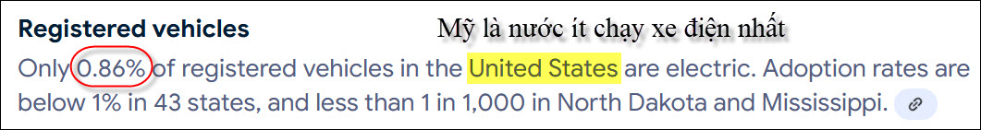
-----===o0o===-----
Tặng quí bà:
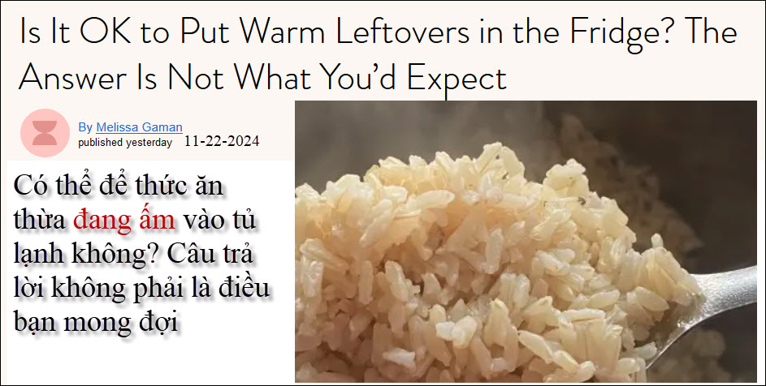
Nguồn tin và chi tiết: https://www.cubbyathome.com/food-safety-expert-on-putting-warm-leftovers-in-the-fridge-80040177?utm_source=flipboard&utm_medium=social&utm_campaign=Category/Channel:+main
HCD tóm tắt bản tin:
Có thể để thức ăn thừa còn ấm vào tủ lạnh không?
Melissa GamanMelissa Gamanpublic khoảng 7 giờ trước • Cubby
Bất cứ ai đã nấu một bữa ăn đều không muốn ném tất cả phần dư, một số đã nguội và một số vẫn còn nóng, vào thùng rác Có cách tốt nhất để giải quyết an toàn là cất vào tủ lạnh.
Câu hỏi là bạn nên để chúng nguội trước khi bỏ vào lạnh hoặc bỏ chúng vào ngay lập tức?

Tôi tự coi mình khá hiểu biết khi nói đến an toàn thực phẩm. Khi tôi làm đầu bếp hàng đầu tại một nhà hàng Manhattan rất được kính trọng trong các chương trình truyền hình lớn như Iron Chef America, sự an toàn thực phẩm là vô cùng quan trọng. Tôi tự hỏi, bạn có thể cho thức ăn nóng vào tủ lạnh không?
Tiến sĩ Benjamin Chapman, một chuyên gia an toàn thực phẩm, giáo sư, và trưởng khoa Khoa học Nông nghiệp và Nhân văn tại Đại học bang Bắc Carolina trả lời:
“Vâng! Bạn không chỉ có thể cho thức ăn nóng vào tủ lạnh mà còn nên làm như vậy”,”Luôn là làm lạnh càng nhanh càng tốt.”
Đưa thực phẩm nấu chín vào tủ lạnh càng sớm càng tốt, là cách tốt nhất để ngăn ngừa thực phẩm hư hỏng và ngăn các mầm bệnh phát triển.

“Khu vực nguy hiểm” là gì?
Vùng nguy hiểm là ở nhiệt độ, giữa 40°F và 140°F theo FDA và USDA, theo thời gian, thực phẩm nấu chín có thể phát triển vi khuẩn dễ nhất. Giữ thực phẩm ở khoảng 90°F - 110°F nguy hiểm hơn ở 43°F - 48°F

Không cần làm mát thực phẩm nấu chín nguội trước khi bỏ vào tủ lạnh.
Tiến sĩ Chapman giải thích rằng “đó là một huyền thoại. Ý tưởng cần làm nguội trước dựa trên hiểu biết lỗi thời. Tiến sĩ Chapman lưu ý rằng “ngay cả vi khuẩn mà chúng ta nghĩ đến liên quan đến cơm nguội cũng cần một thời gian để vi khuẩn phát triển.” FDA và USDA khuyến cáo giữ thực phẩm ở nhiệt độ phòng lên đến hai giờ, và chỉ giữ 1 giờ nếu nhiệt độ môi trường là 90°F hoặc cao hơn.
HCD: Bài khá dài, chúng ta biết chừng nầy chắc cũng đủ rồi.
Lâu nay các nhà chuyên môn về thực phẩm Mỹ nói cơm nguội để ở nhiệt độ phòng quá vài tiếng đồng hồ nên bỏ thùng rác, đừng ăn vì gạo có loại bảo tử gây bịnh không chết khi nấu chín. (Tôi viết chữ đen)
Thật sự lúc tôi còn nhỏ, khoảng sáu bảy tuổi, ở đồng quê đâu có tủ lạnh, cơm ăn ngày hơn trước dư cứ lại trong nồi. Sáng hôm sau, trưa hôm sau chạy chơi đói bụng tôi chạy vào bếp xúc một tô cơm nguội, ra cái mái chứa nước mưa, múc một gáo nước chan vào ăn ngon lành. Có bịnh hoạn chi đâu.
Nhớ có đứa bạn chạy vào bếp mở nắp nồi cơm nguội ra thấy trống trơn nó kêu lên: “Trời ơi hết cơm rồi!”. Có nghèo mới biết thường người thiếu hụt.
Chuyên viện Mỹ bảo thế nầy:
( trích - >) Rice left out at room temperature can be unsafe to eat because bacteria can grow rapidly in temperatures between 40° and 140° Fahrenheit:
Time: Rice should be refrigerated within two hours of cooking if left out at room temperature. If the temperature is 90° Fahrenheit or above, rice should be refrigerated within one hour.
Bacteria: The bacteria Bacillus cereus can cause food poisoning if rice is left out at room temperature. The spores of this bacteria are heat-resistant and can multiply quickly in the food danger zone.(< - hết trích)
Cơm để ở nhiệt độ phòng có thể không an toàn vì vi khuẩn có thể phát triển nhanh chóng ở nhiệt độ từ 40 ° đến 140 ° Fahrenheit:
Thời gian: Cơm nên được làm lạnh trong vòng hai giờ sau khi nấu. Nếu nhiệt độ từ 90 ° F trở lên, cơm nên được làm lạnh trong vòng một giờ.
Vi khuẩn: Vi khuẩn Bacillus cereus có thể gây ngộ độc thực phẩm nếu để cơm ở nhiệt độ phòng. Các bào tử của vi khuẩn này có khả năng chịu nhiệt và có thể nhân lên nhanh chóng.
-----===o0o===-----
Tặng quí ông
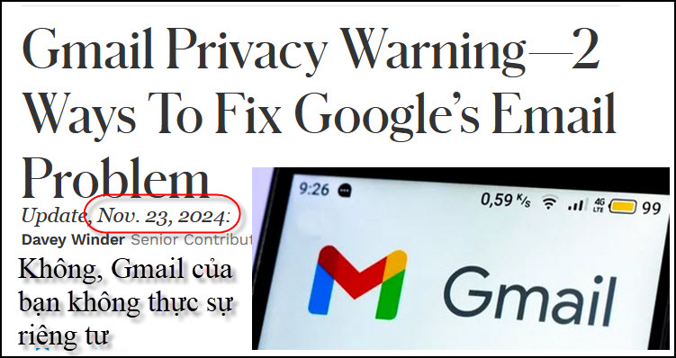
Nguồn tin và chi tiết: https://www.forbes.com/sites/daveywinder/2024/11/23/no-your-gmail-messages-arent-100-private-2-ways-to-fix-that/
HCD tóm tắt bản tin:
Không, Gmail của bạn không thực sự riêng tư—2 cách để tránh điều đó
Ngày 22 tháng 11 năm 2024,08:05 sáng giờ EST
Bài viết này bao gồm thông tin chi tiết về các biện pháp bảo mật mới mà Google đang áp dụng cho người dùng Gmail như địa chỉ email được bảo vệ, cũng như các sản phẩm và dịch vụ khác của Google, bao gồm cả hộp cát bảo mật của Android.
Dịch vụ Gmail miễn phí với hơn 2,5 tỷ người dùng, con số này chiếm gần một phần ba dân số thế giới. Tuy nhiên, một lĩnh vực mà Gmail chưa thực sự tốt khi nói đến quyền riêng tư của email. Mặc dù Google đã nỗ lực rất nhiều để đảm bảo Gmail an toàn và tin nhắn email riêng tư nhất có thể, bao gồm cả việc sử dụng mã hóa trong khi truyền tải để ngăn chặn việc nghe lén. Sau đây là lý do tại sao điều đó lại quan trọng và hai điều bạn có thể làm để khắc phục.
HCD: Bài còn dài, nói hoài mệt quá, các bạn tò mò thì đọc link trên. Ở đây tôi chỉ nhắc các bạn rằng Gmail và nhiểu thứ khác “trên mạng” không an toàn, không riêng tư như đa số tưởng.
-----===o0o===-----
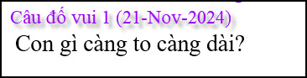
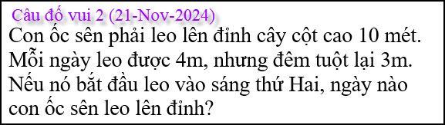

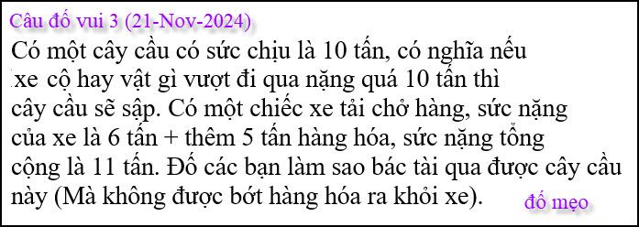
From: Nang Huynh <nlehuynh@
Date: 11/22/24 8:20 PM (GMT-08:00)
Subject: Giải đáp các câu đố
Câu 1: con trùn (giun ); con đồn đột ( hải sâm ; sea cucumber )
Câu hỏi sao giống thơ Hồ Xuân Hương?
Câu 2: tới chủ Nhật là bò được 10m ( chī cần 7 ngày )
Câu 3 : xe tåi chạy dưới cầu khi nước cạn
Cảm ơn Anh, chúc Anh mạnh khỏe
Sent from my iPhone
HCD: Cám ơn anh Năng
Câu 1 giống như câu đố “Con gì càng nhỏ càng to” (con cua)
Có nhiều câu trả lời cho “Con gì càng to càng dài” như là con số, con cá, con tôm,...con rắn...
Câu 2: Sáu ngày đầu con ốc đi được 6 mét. Sáng thứ hai bắt đầu, sáng thứ bảy nó cách đầu trụ 4 mét, chiều thứ bảy nó đi thêm được 4 mét, tới nơi, mất 6 ngày rưởi.
Câu 3: Đố mẹo Bác tài chỉ nặng có 80Kg nên cứ tà tà đi qua cầu, chẳng trở ngại chi cả.
-----===o0o===-----
